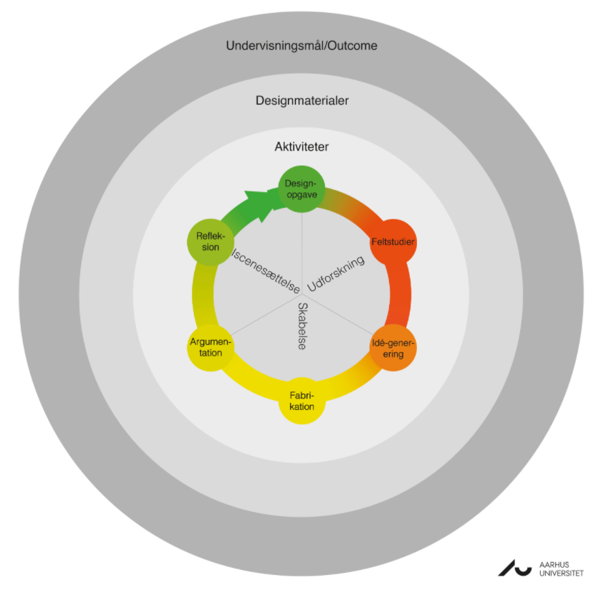
Lektioner | Indhold | Teknologier
1-2 | Designopgaven og feltstudie. Hvad er vores udfordring. Hvordan kan vi selv bedre finde rundt, hvordan kan vores gæster finde rundt?
3 | Ide-generering. Hvor ser vi problemer. Vælge nogle steder ud på skolen, som vi går i dybden med. Inddele klassen i grupper.
4 | Fabrikation af mockups. | Lasercutter, 3Dprinter og vinyl/Scan’ cut.
5-6 | Argumentation. Fremlæg for klassen. De andre grupper får uddelt forskellige roller(håndboldforældre, andre efterskoler, bedsteforældre, kommende elever, gammel/ung, positiv/negativ), som de så skal give ideen feedback udfra. Hvis det er muligt, skal ledelsen også være tilstede.
7-8 | Refleksion. På baggrund af deres feedback fra klassen, designer de nu deres skilt. | Lasercutter, 3Dprinter og vinyl/Scan’ cut.

